Прохождение программы в 10 классе в период реализации обучения
с использованием дистанционных технологий (06.05-08.05.2020)
Дата |  | Предмет | Тема | Рекомендации, задание | Формат отчета | Сроки сдачи работы
06.05.2020 |  | Биология | Мутации как причина онкологических заболеваний. Внеядерная наследственность и изменчивость. Эпигенетика. | Прочитать П.48,стр.173-174.Устно ответить на вопрос 1-3 стр.172
08.05.20 | Биология |  | Генетика человека, методы изучения генетики человека. Л/Р №19. Составление и анализ родословных человека. | Прочитать П.49.Выполнить лабораторную работу. | Фото ответов в тетради на WhatsApp  89676577485 или на электронную почту Natashapodgornova@yandex.ru | 08.05.20
Лабораторная работа №19. Составление и анализ родословных человека.
Цель: Научиться составлять родословную и делать ее анализ. На конкретных примерах рассмотреть наследование признаков, условия их проявления.

Ход работы:
(Вам нужно прочитать теоретическую часть и письменно выполнить задания)
Краткие теоретические сведения

Генеалогический метод – это метод изучения родословных, с помощью которого прослеживается распределение болезни (признака) в семье или в роду с указанием типа родственных связей
между членами родословной.

Генеалогический метод включает в себя два этапа:
1)Составление родословной и её графическое изображение;
2) Генетический анализ полученных данных.
При составлении родословной принято использовать специальные символы:

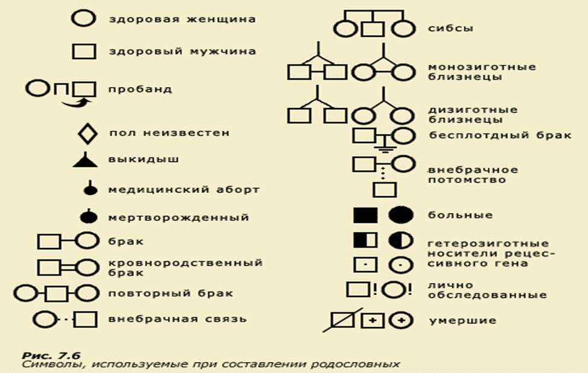

Пробанд - лицо, с которого начинают составление родословной.
Сибсы – кровные родственники (братья, сестры).
Составляя графическое изображение родословной, соблюдают следующие правила:
начинают родословную с пробанда (особи, на которую составляется родословная). Братья и сестры располагаются в порядке рождения слева направо, начиная со старшего;
представители каждого поколения в родословной располагаются строго в один ряд;
римскими цифрами обозначаются поколения: слева от родословной сверху вниз;
арабскими цифрами нумеруется потомство одного поколения (весь ряд) слева направо последовательно (под каждым представителем — родственником). Таким образом, каждый член родословной имеет свой шифр, например II–3, III–6.
В зависимости от локализации и свойств гена различают следующие типы наследования:
- аутосомно-доминантный;
- аутосомно-рецессивный;
- Х и Y-сцепленное наследование;
Что такое аутосомы? (неполовые хромосом, парные хромосомы, одинаковые у мужских и женских организмов.).
- А что значит аутосомно-доминантный и аутосмно-рецессивный тип наследования? (признаки которые находятся в этих хромосомах)
- А что значит Х и У – сцепленное наследование?( Гены, локализованные в половых хромосомах, обозначают как сцепленные с полом)

Рассмотрим признаки некоторых типов наследования.

1.Аутосомно-доминантный тип наследования
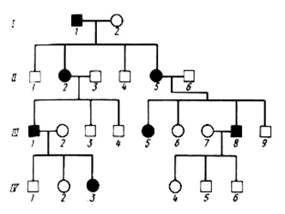
1)признак проявляется в каждом поколении;
2)признаком обладает ребенок у родителей – обладателей признака;
3)признаком обладают в равной степени мужчины и женщины;
4)вероятность наследования 100 % (если хотя бы один родитель гомозиготен), 75 % (если оба родителя гетерозиготны) и 50 % (если один родитель гетерозиготен).

2.Аутосомно-рецессивный тип наследования
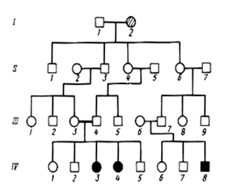
1)признак проявляется не в каждом поколении;
2)признаком обладает ребенок (гомозигота), рожденный от родителей (гетерозигот), не обладающих данным признаком;
3)признаком обладают в равной степени мужчины и женщины;
4)вероятность наследования 25 % (если оба родителя гетерозиготны), 50 % (если один родитель гетерозиготен, а второй гомозиготен по рецессивному признаку) и 100 % (если оба родителя рецессивные гомозиготы).
3.Х-сцепленный рецессивный тип наследования
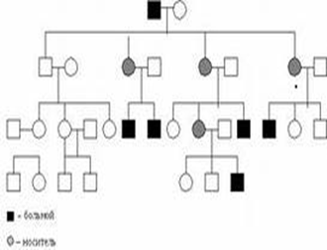

1)чаще признак встречается у лиц мужского пола;
2)чаще признак проявляется через поколение;
3)если оба родителя здоровы, но мать гетерозиготна, то признак часто проявляется у 50% сыновей;
4)если отец болен, а мать гетерозиготна, то обладателями признака могут быть и лица женского пола;
Так наследуются у человека гемофилия, дальтонизм, умственная отсталость с ломкой Х-хромосомой, мышечная дистрофия Дюшенна, синдром Леша-Найхана и др.

Составьте родословную из предложенных вариантов.

Задание № 1
Составьте родословную семьи со случаем сахарного диабета.
Пробанд – больная женщина, ее брат, сестра и родители здоровы. Со стороны отца имеются следующие родственники: больной сахарным диабетом дядя и две здоровые тети. Одна из них имеет трех здоровых детей, вторая – здорового сына. Дедушка и бабушка со стороны отца – здоровы. Сестра бабушки болела сахарным диабетом. Мать пробанда, дедушка и бабушка с материнской стороны здоровы. Мать имеет здорового брата .У дяди два здоровых ребенка. Определите характер наследования болезни и вычислите вероятность рождения больных детей в семье пробанда, если она выйдет замуж за здорового мужчину.

Задание № 2
Составьте родословную.
Пробанд болен врожденной катарактой. Он состоит в браке со здоровой женщиной и имеет больную дочь и здорового сына. Отец пробанда болен, а мать здорова и имеет здоровую сестру и здоровых родителей. Дедушка по линии отца болен, а бабушка здорова. Пробанд имеет по линии отца здоровых родных тетю и дядю. Дядя женат на здоровой женщине. У них три здоровых сына. Определите тип наследования признака и вероятность появления в семье дочери пробанда больных внуков, если она выйдет замуж за гетерозиготного по катаракте этого типа мужчину.

Задание № 3
Составьте родословную.
Одна из форм рахита не излечивается обычными дозами витамина Д.
Пробанд юноша, страдающий этой формой рахита. Его сестра здорова. Мать пробанда больна рахитом, отец здоров. У матери пробанда было трое братьев – все здоровы. Дед пробанда по линии матери болен, бабка здорова. Дед имел двух здоровых братьев и одного больного. У здоровых братьев деда от здоровых жён было пять здоровых сыновей (у одного четыре, у другого – один). У больного брата деда жена была здорова. У них было три больные дочери и два здоровых сына. У двух больных дочерей брата деда пробанда от здоровых мужей было по одной здоровой дочери. Ещё у одной больной дочери брата деда пробанда, состоящей в браке со здоровым мужчиной, два сына, один из которых болен и больная дочь. У здоровых сыновей брата деда пробанда жёны здоровы, здоровы и все их дети.
Определите вероятность рождения больных рахитом детей в семье пробанда в случае если он вступил в брак со своей больной троюродной сестрой.

Сделайте свою родословную по цвету глаз или цвету волос.

Вывод:

